数学命题预测试卷（一）
（理工类）
（考试时间120分钟）
一、选择题（本大题共15小题，每小题5分，共75分。在每小题给出的四个选项中，只有一项是符合题目要求的）
1．设集合$A=\left\{x|\left|x\right|<2\right\},B=\left\{x|x≤a\right\}$，若$A⊆B$，则有（ ）
A．$a>2$ B．$a≤2$ C．$a≥2$ D．$a<2$
2．已知$\text{ab}>0$，则“$x=\sqrt{\text{ab}}$”是“$a,x,b$成等比数列”的（ ）
A．充分非必要条件 B．必要非充分条件
C．充要条件 D．既非充分也非必要条件
3．设函数$y=f(x)$的定义域是$\left[−1,1\right]$，那么函数$y=f({\text{log}}_{\frac{1}{2}}x)$的定义域是（ ）
A．$\left[\frac{1}{2},2\right]$ B．$\left[0,2\right]$ C．$[2,+∞)$ D．$\left[0,\frac{1}{2}\right]$
4．函数$y={\text{log}}_{0\text{.}5}(6−x−x^{2})$的单调递增区间是（ ）
A．$(−\frac{1}{2},+∞)$ B．$(−\frac{1}{2},2)$ C．$(−∞,−\frac{1}{2})$ D．$(−3,−\frac{1}{2})$
5．复平面上点$Z_{1},Z_{2}$分别对应复数$z_{1}=1,z_{2}=3i$，将向量$\vec{Z_{1}Z_{2}}$绕点$Z_{1}$逆时针旋
转$\text{90}°$，得向量$\vec{Z_{1}Z_{3}}$，则点$Z_{3}$对应的复数$z_{3}$为（ ）
A．$−3−i$ B．$3+i$ C．$3+4i$ D．$−2−i$
6．M为抛物线$y^{2}=4x$上一动点，$F$为抛物线焦点，定点$P(3,1)$，则$\left|\text{MP}\right|+\left|\text{MF}\right|$
的最小值为（ ）
A．3 B．4 C．5 D．6
7．圆台上、下底面面积分别为$1{\text{cm}}^{2}$和$\text{49}{\text{cm}}^{2}$，平行于底面的截面圆面积为
$\text{25}{\text{cm}}^{2}$，那么截面到上、下底面距离之比为（ ）
A．3：1 B．1：2 C．2：1 D．1：3
8．直线$2x−y−4=0$绕它与$x$轴的交点逆时针旋转$\frac{π}{4}$所得的直线方程是（ ）
A．$3x+y−6=0$ B．$x+3y−2=0$
C．$3x−y−6=0$ D．$x+y+2=0$
9．若$f(x)={\text{log}}_{a}(x−m)$的图象过点（3，1），$f(x)$的反函数$f^{−1}(x)$的图象过点
（0，2），则$a$和$m$的值顺次为（ ）
A．$\frac{1}{2},3$ B．$\frac{1}{2},1$ C．2，3 D．2，1
10．$y=\text{sin}2x$向$x$轴负方向平移$\frac{5π}{\text{12}}$后得到$y=f(x)$的图像，则$f(x)$的单调递增区间是（ ）
A．$\left[kπ−\frac{2π}{3},kπ−\frac{π}{6}\right](k∈Z)$ B．$\left[kπ+\frac{π}{6},kπ+\frac{2π}{3}\right](k∈Z)$
C．$\left[2kπ+\frac{π}{4},2kπ+\frac{3π}{4}\right](k∈Z)$ D．$\left[2kπ−\frac{π}{3},2kπ+\frac{2π}{3}\right](k∈Z)$
11．$\frac{(−1+\sqrt{3}i)^{3}}{(1+i)^{6}}−\frac{−2+i}{1+2i}$等于（ ）
A．1 B．－1 C．0 D．$i$
12．已知直二面角$α−l−β$，直线$a⊂α$，直线$b⊂β$，且$a,b$与$l$均不垂直，那么直线$a$和$b$的关系为（ ）
A．$a$和$b$不可能垂直，也不可能平行
B．$a$和$b$不可能垂直，但可能平行
C．$a$和$b$可能垂直，但不可能平行
D．$a$和$b$可能垂直，也可能平行
13．已知$\left|a\right|=4,\left|b\right|=5$，向量$a$与$b$的夹角为$\frac{π}{3}$，则$a⋅b$=（ ）
A．40 B．20 C．30 D．10
14．直线$\begin{aligned}\left\{x=t\text{cos}a | \right.\end{aligned}$（$t$是参数）与圆$\begin{aligned}\left\{x=4+2\text{cos}ϕ | \right.\end{aligned}$（$ϕ$是参数）相切，则直线的倾斜角$α$为（ ）
A．$\frac{π}{6}或\frac{5π}{6}$ B．$\frac{π}{4}或\frac{3π}{4}$ C．$\frac{π}{3}或\frac{2π}{3}$ D．$−\frac{π}{6}或−\frac{5π}{6}$
15．任意抛掷三枚硬币，恰有一枚硬币国徽朝上的概率是（ ）
A．$\frac{1}{4}$ B．$\frac{1}{3}$ C．$\frac{3}{8}$ D．$\frac{3}{4}$

二、填空题（本大题共4小题，每小题4分，共16分，把答案填在题中的横线上）
16．若函数$y=x^{2}−2x+3$在区间$\left[0{\text{,log}}_{\frac{1}{2}}a\right]$上的最大值是3，最小值是2，则$a$的取值范围是 。
17．已知$(1+x)^{n}=a_{0}+a_{1}x+a_{2}x^{2}+⋯+a_{n}x^{n}$中，$3a_{n−6}=2a_{4}$，那么$(1+x)^{n}$的展开式中，中间两项依次是 。
18．在4张卡片上分别写有数字1，2，3，4，由这4张卡片组成个位数字不是2，百位数字不是3的四位数有 个。
19．P为椭圆$\frac{x^{2}}{\text{25}}+\frac{y^{2}}{\text{16}}=1$上一点，它到椭圆的右焦点距离为4，那么它到椭圆的左准线的距离为 。

三、解答题（本大题共5题，共59分，解答应写出推理、演算步骤）
20．（本小题满分11分）
用边长为60cm的正方形铁皮做一个无盖水箱，先在四角分别截去一个小正方形，然后把四边翻转$\text{90}°$角，再焊接而成（如下图），问水箱底边的长取多少时，水箱容积最大，最大容积是多少？
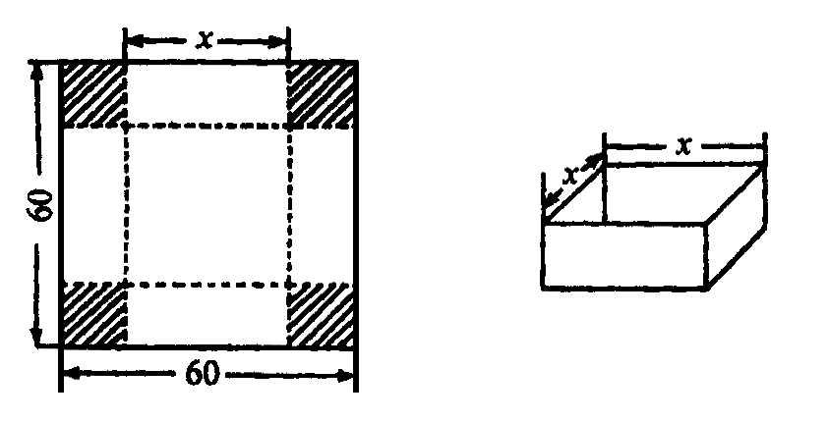

21．（本小题满分12分）
如图，在三棱锥P—ABC中，$\text{PA}=\text{PC}$，$∠\text{APC}\text{=∠}\text{ACB}=\text{90}°,∠\text{BAC}=\text{30}°$，平面$\text{PAC}⊥\text{平面}\text{ABC}$．
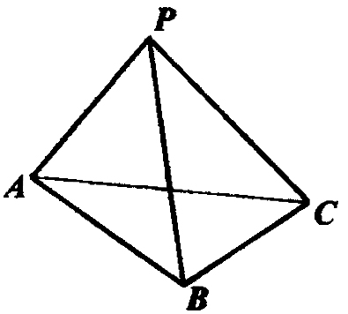
（1）求证：平面$\text{PAB}⊥\text{平面}\text{PBC}$．
（2）若$\text{PA}=2$，求三棱锥P—ABC的体积．

22．（本小题满分12分）
在数列$\left\{a_{n}\right\}$中，已知$a_{1}=2,a_{n+1}=\frac{a_{n}}{a_{n}+3}$，设$b_{n}=\frac{1}{a_{n}}+\frac{1}{2}$．
（1）证明数列$\left\{b_{n}\right\}$是等比数列．
（2）求数列$\left\{a_{n}\right\}$的通项公式．

23．（本小题满分12分）
已知椭圆$\frac{x^{2}}{a^{2}}+\frac{y^{2}}{b^{2}}=1(a>b>0)$的右焦点为$F$，过点$F$作倾斜角为$\text{135}°$的直线$l$交椭圆于A、B两点，线段AB的中点为M，直线AB与OM的夹角为$θ$，且$\text{tan}θ=3$，求椭圆的离心率$e$的值．

24．（本小题满分12分）
已知$f(x)=x(\frac{1}{2^{x}−1}+\frac{1}{2})$
（1）指出函数的奇偶性，并加以证明．
（2）求证：对函数定义域内的任何$x$，恒有$f(x)>0$．

